Лекция № 8. Противоэпилептические средства

Эпилепсия (падучая болезнь) — хроническое заболевание ЦНС, которое проявляется периодически возникающими приступами (припадками) с нарушением сознания, с судорожными проявлениями или без них.
Причины.
Этиология до сих пор неясна. Считают, что болезнь имеет наследственный характер.
Для развития эпилепсии необходим мощный толчок в виде органических повреждений головного мозга. Органические повреждения в детском возрасте возможны с перенесением внутриутробных инфекций, при родовых травмах, гипоксии плода.
У взрослых – при травмах черепа, после перенесенных инфекций (менингит, энцефалит, после перенесенного гриппа).
В очаге повреждения часть нейронов погибает, но между ними и по периферии остаются жизнеспособные, но функционально измененные нейроны – они и образуют эпилептогенный очаг, который может быть локализован в различных отделах головного мозга. Кроме того, жизнеспособные, но измененные нейроны этого очага связаны посредством аксонов и дендритов с разными зонами больших полушарий –двигательным, зрительным, слуховым, лобными долями и др., что и определяет форму приступов и их симптоматику.
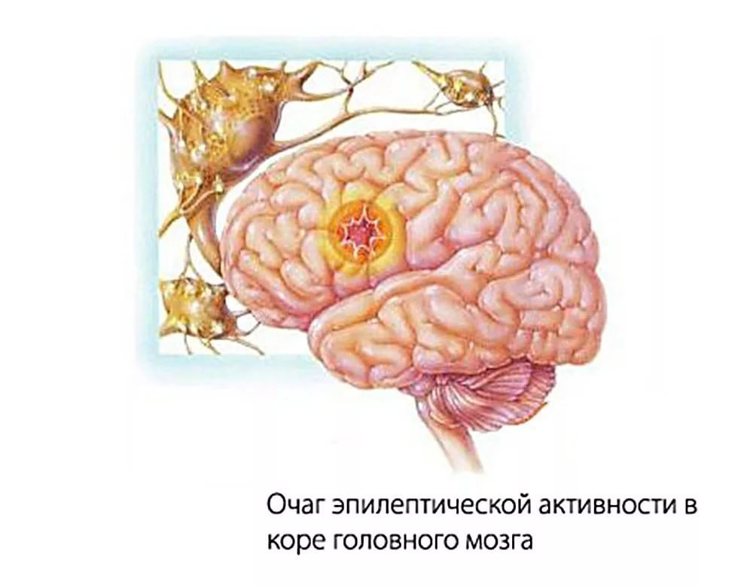
Таким образом, органические изменения в различных структурах головного мозга приводят к образованию застойного очага возбуждения (эпилептогенный очаг), который генерализует судороги.
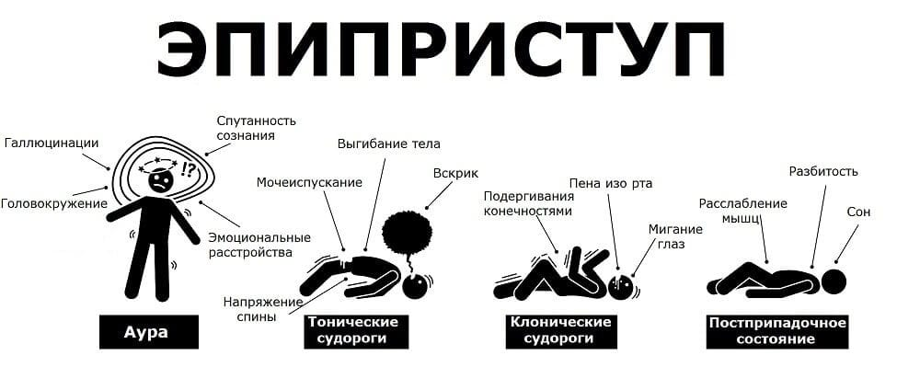

Клинические формы судорог.
1.Большие генерализованные припадки (Grand mal).
Больной теряет сознание и внезапно падает в любой обстановке. Приступ начинается с тонической фазы судорог, продолжительность которой 2-10 секунд. Туловище и конечности больного вытягиваются, мышцы напряжены, голова запрокинута, дыхание отсутствует. Затем наблюдаются клонические судороги – судорожное сокращение мышц шеи , конечностей, то слабее, то сильнее. Длится 1,5-2 мин. Лицо и кожа очень бледные, цианотичные, судорожная гримаса на лице. Пена изо рта с примесями крови, вследствие прикуса языка и внутренней поверхности щек. Челюсти плотно сжаты. В дальнейшем наступает расслабление мышц. Цианоз постепенно исчезает. Сознание глубоко помрачено. Зрачки расширены и не реагируют на свет. После чего больной засыпает и ничего не помнит о происходящем. Общая продолжительность приступа – 3-4 минуты.
Частота припадков различна – от нескольких раз в сутки до 1 припадка в месяц или год.
Если припадки следуют один за другим и больной не приходит в сознание, то это состояние очень опасно (status epilepticus). Вводятся средства симптоматической терапии.
2. Малые судорожные припадки (абсансы) (petit mal) – кратковременная потеря сознания (3-15 сек.), больной выключается из окружающего. Подергивание отдельных мышц на лице. Кожа бледная, взгляд устремлен в одну точку. Общие судороги не развиваются. Несмотря на менее грозную картину приступов, по сравнению с предыдущей формой, отклонения психики при малых судорожных припадках прогрессирует быстрее.
3. Психомоторные эквиваленты (парциальные, очаговые, фокальные). Припадки проходят на фоне сохраненного сознания и без признаков судорог. Больной способен совершать ряд сложных, упорядоченных действий. Возникают автоматизмы. Сознание больного затемнено. Иногда припадки протекают с нарушение психических функций (немотивированное беспокойство, агрессивность, расстройство памяти, мышления, нарушения поведения (поездки больного на транспорте),полностью выпадающие в дальнейшем из памяти больного.
Противоэпилептические средства облегчают приступы и увеличивают между ними время.
Классификация:
Противоэпилептические средства классифицируют в зависимости от их принадлежности к тому или иному классу химических соединений:
- Барбитураты (фенобарбитал, гексамидин, бензонал)
- Гидантоины (фенитоин (дифенин))
- Бензодиазепины (клоназепам, диазепам (сибазон))
- Производные вальпроевой к-ты (депакин, конвулекс)
- Производные дибензазепина (карбамазепин (финлепсин))
- Производные ГАМК (габапентин, прегабалин).
- Др.ЛС (ламотриджин, топирамат, леветирацетам, лакосамид, этосуксимед)

Механизмы действия.
1. Восстановление свойств нейронных мембран в очаге, путем снижения их возбудимости (дифенин, карбамазепин).
2. Восстановление ослабленного тормозного контроля за интенсивностью и продолжительностью потоков возбуждающих импульсов (бензодиазепины, барбитураты, вальпроевая кислота, производные ГАМК).
3.Воздействие на синтез, высвобождение возбуждющих аминокислот (глутаминовой кислоты) и чувствительность к ним рецепторов в постсинаптических мембранах (ламотриджин).

1. Барбитураты
Фенобарбитал
Механизм действия: стимулирует барбитуровые рецепторы и усиливает тормозящее действие ГАМК на синаптическую передачу, препятствует проведению импульсов в кору головного мозга.
Вызывает дозозависимое угнетение дыхания.

Показания
-лечение генерализованных тонико-клонических и простых фокальных припадков
-неотложная терапия острых приступов судорог (в т.ч. связанных с эпилептическим статусом, менингитом, токсическими реакциями на стрихнин)
-при столбняке (в качестве вспомогательной терапии).

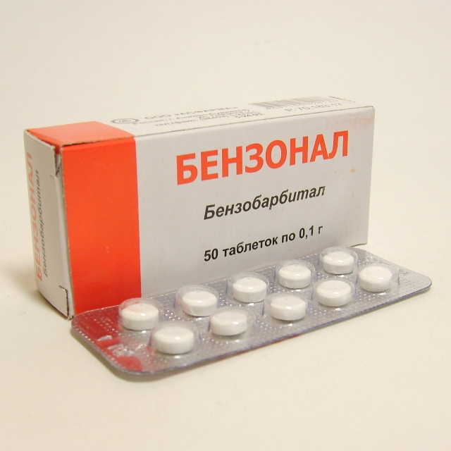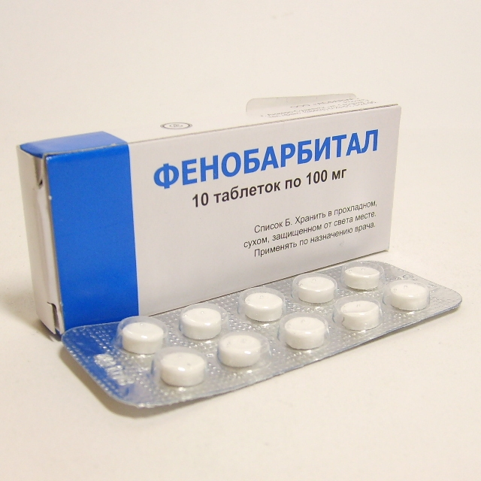
Бензобарбитал - Бензонал табл. 50 мг (детские) и 100 мг
Механизм действия и показания те же, что и у фенобарбитала
По сравнению с фенобарбиталом бензобарбитал:
- Превосходит фенобарбитал по противосудорожной активности и менее токсичен.
- Не обладает снотворным действием.
- Снижает возбудимость двигательных центров коры головного мозга.
- Эффективен в отношении всех судорог.

2. Гидантоины
Фенитоин — Дифенин табл. 100 мг -
Оказывает противосудорожное, антиаритмическое, анальгезирующее, миорелаксирующее действие.
Механизм действия: стабилизирует мембраны нейронов, аксонов и синапсов, ограничивает возбуждение и распространение судорожной активности. Индуцирует микросомальные ферменты печени, усиливая тем самым метаболизм одновременно применяемых препаратов.
Показания:
-большие генерализованные припадки
-невралгия тройничного нерва (в качестве средства второго ряда или в комбинации с карбамазепином).
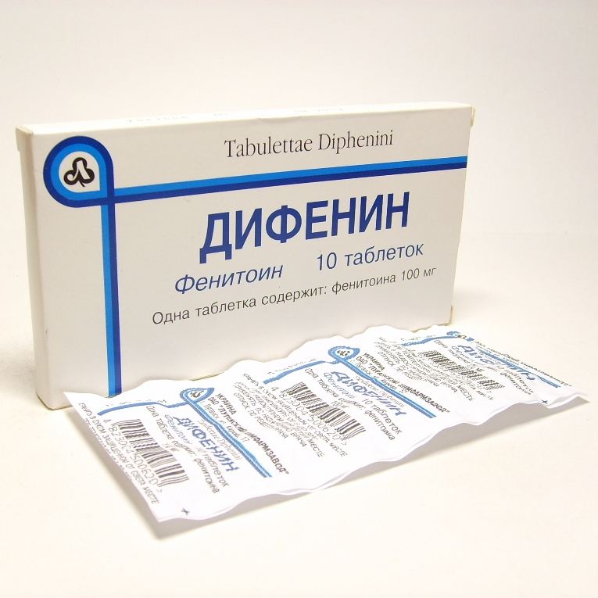
3. Бензодиазепины
Препараты: Клоназепам, Диазепам (Реланиум, Седуксен, Сибазон)
Оказывают выраженное противосудорожное, а также центральное миорелаксирующее, анксиолитическое, седативное и снотворное действие.
Механизм действия: стимулирует бензодиазепиновые рецепторы и усиливают ингибирующее действие ГАМК на передачу нервных импульсов. Уменьшают возбудимость подкорковых структур головного мозга (лимбическая система, таламус, гипоталамус), тормозят спинальные рефлексы.
Противосудорожный эффект проявляется без значительного угнетения ЦНС — сохраняется умственная и физическая активности.
Показания: применяются при всех видах судорог, особенно в детской практике.
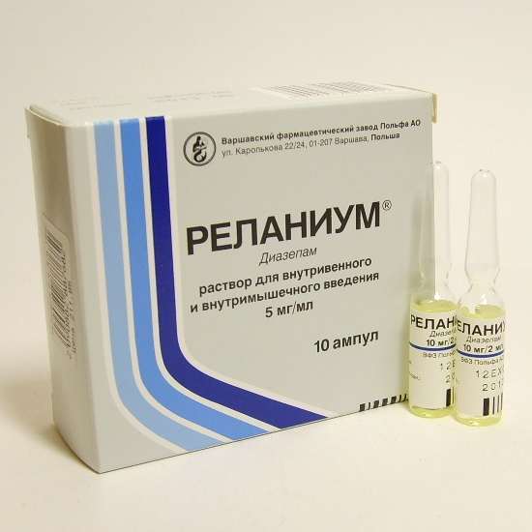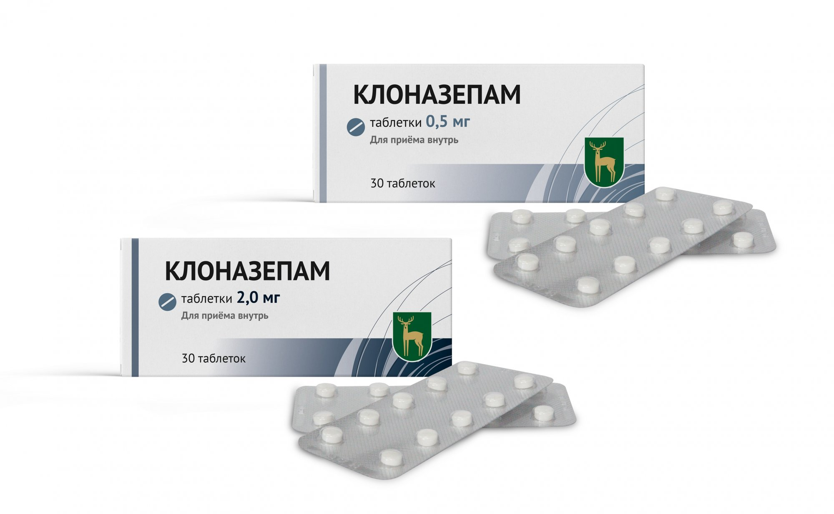

4. Вальпроевая кислота — (Депакин, Конвулекс, Конвульсофин, Энкорат).
Механизм действия: повышает содержание ГАМК в тканях мозга, понижает возбудимость и судорожную готовность моторных зон головного мозга. Обладает транквилизирующими свойствами, уменьшает чувство страха, улучшает психоэмоциональное состояние.
Применяется: при всех формах эпилепсии, расстройствах поведения, связанных с эпилепсией.
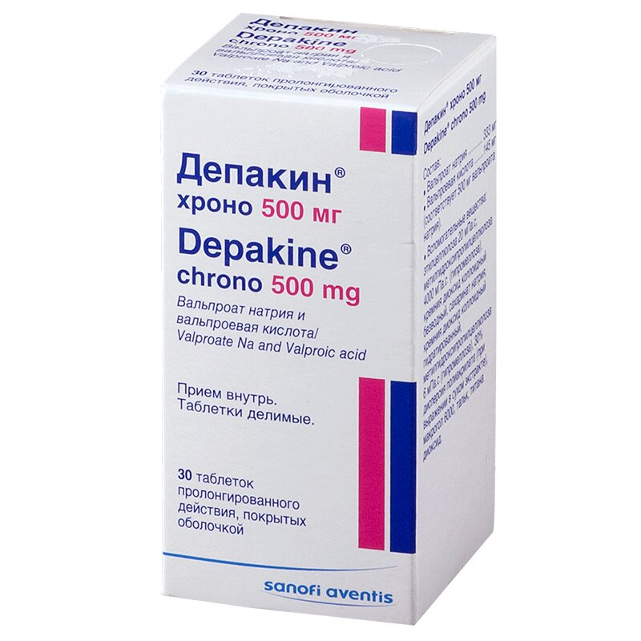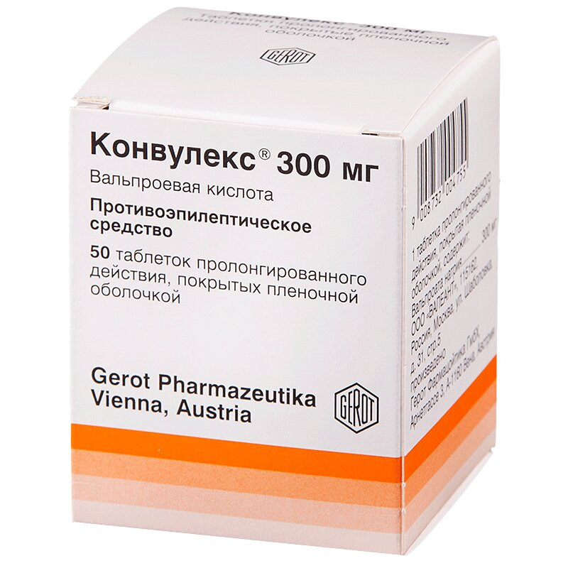
5. Производные дибензазепина
Карбамазепин — (Зептол, Карбамазепин, Тегретол, Финлепсин) табл. 200 мг, табл.ретард — 400 мг
Механизм действия: блокирует натриевые каналы и мембраны нейронов, стабилизирует проведение импульсов. Снижает высвобождение возбуждающей нейромедиаторной аминокислоты глутамата, повышает сниженный судорожный порог и таким образом уменьшает риск развития эпилептического приступа.
Сочетает противосудорожные свойства с психотропным действием, т.е.действует на психику человека: улучшает настроение, больной становится более общительным, деятельным.
Применяют при психомоторных эквивалентах.
Обладает анальгетическим действием и применяют при невралгии (воспалении) тройничного нерва. Очень хорошо переносится.
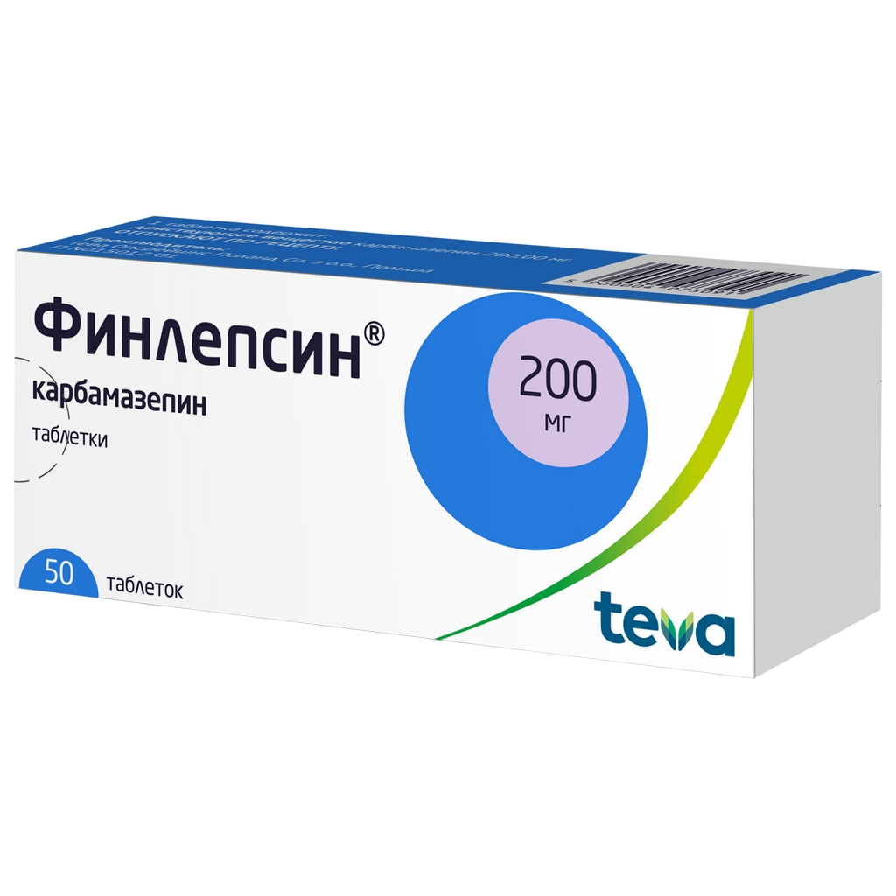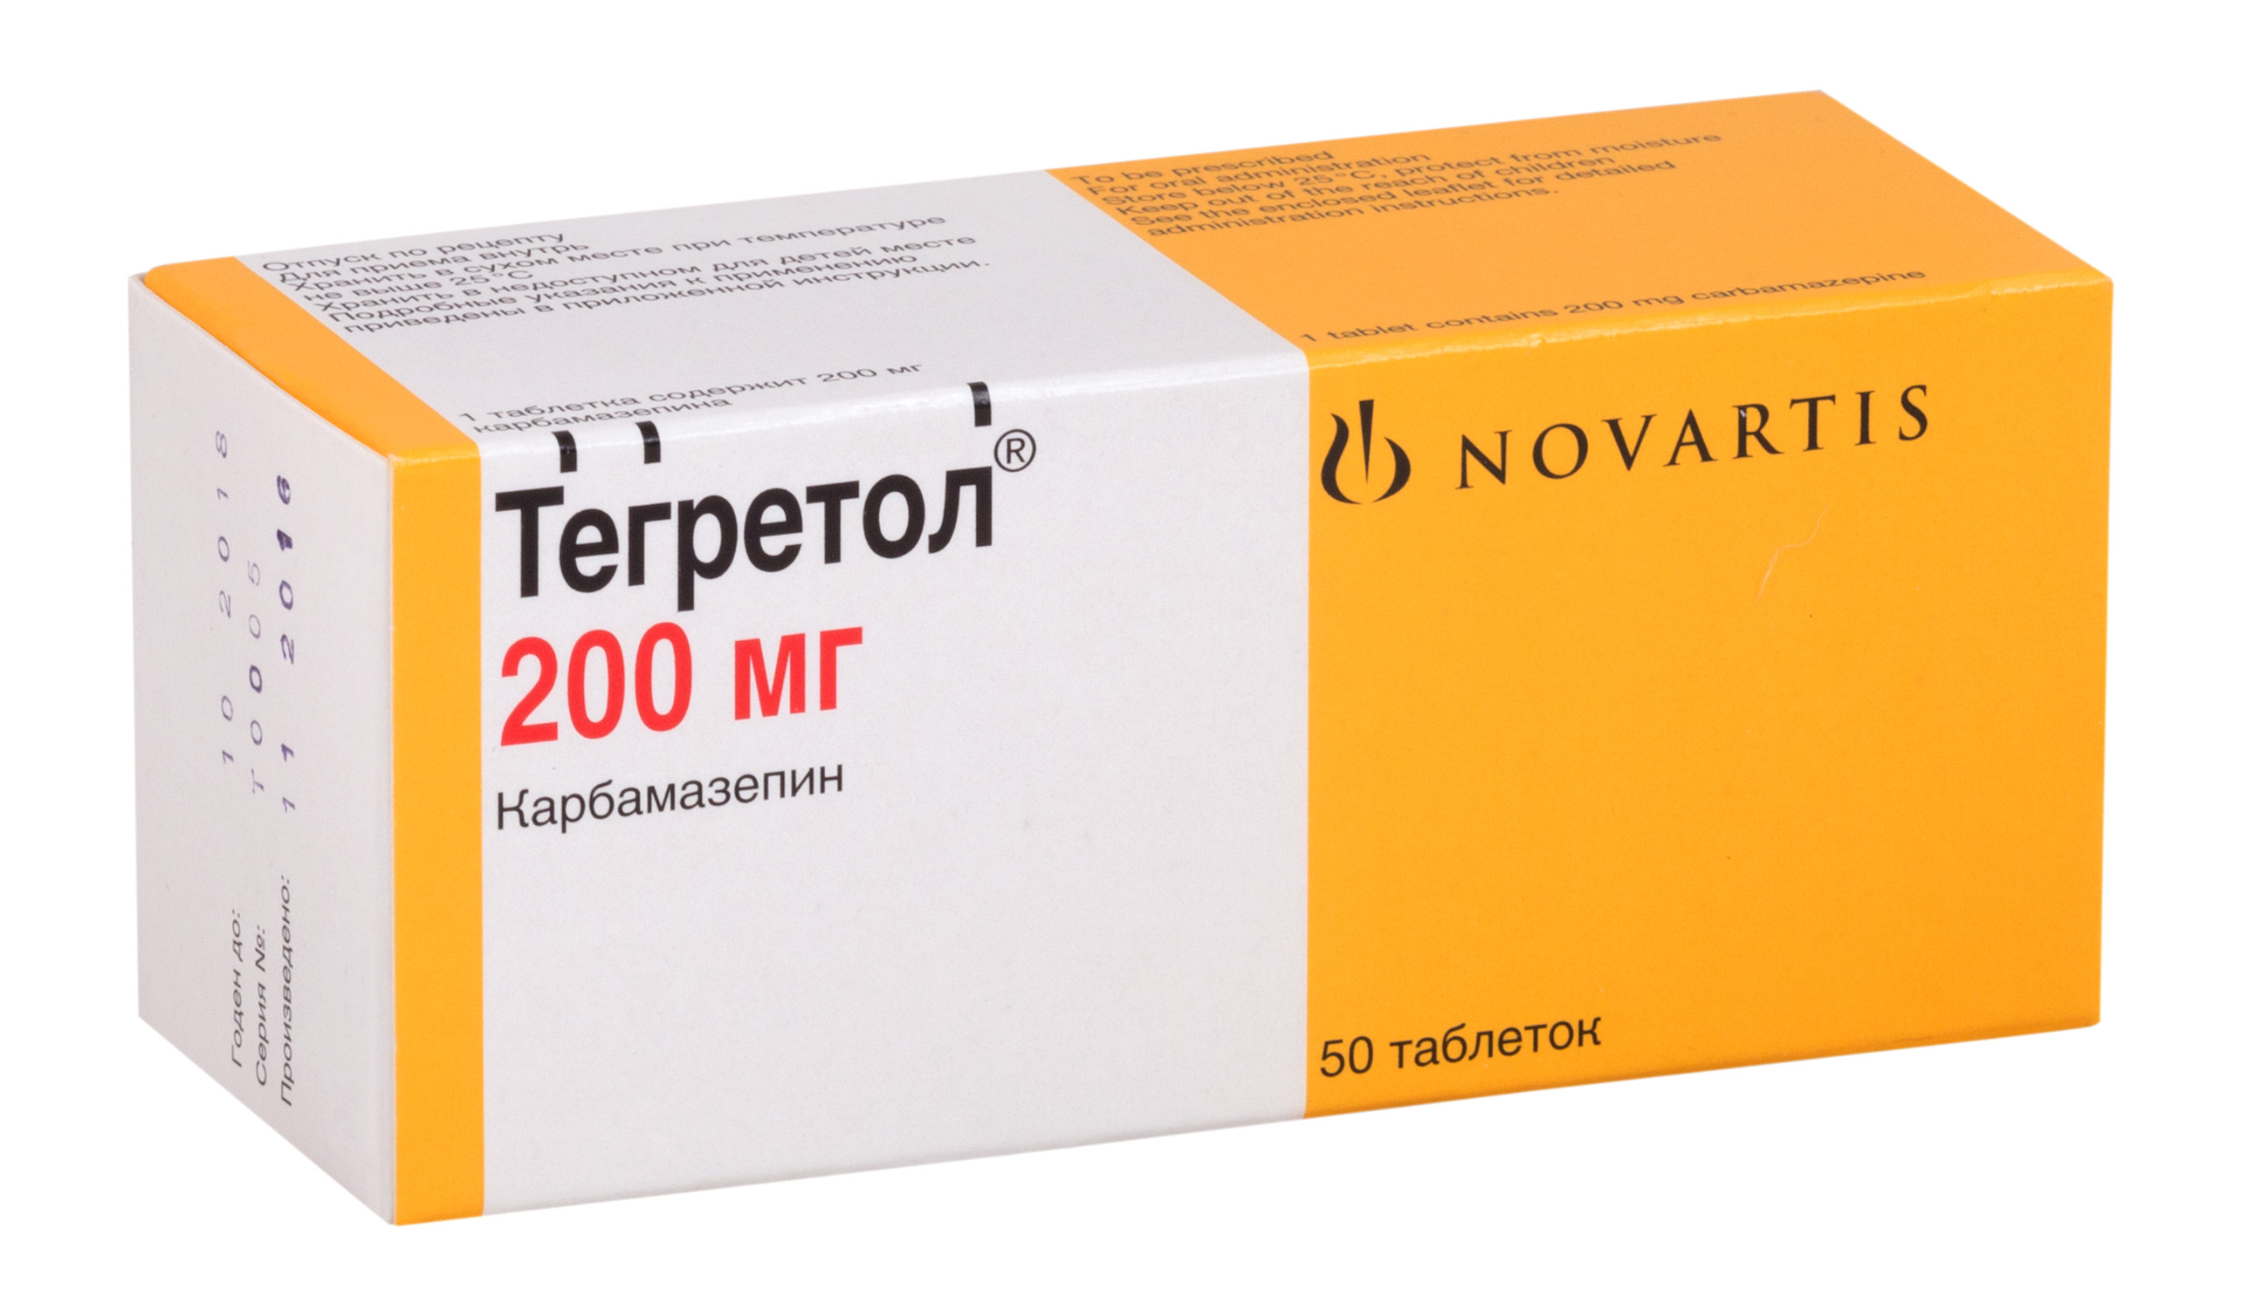

6. Производные ГАМК
Габапентин (Конвалис, Тебантин, Катэна капс. )
Прегабалин (Лирика капс. 25мг, 50 мг, 100 мг, 150мг, 300мг)
По строению сходны с ГАМК, но механизм действия отличается от всех предшествующих препаратов.
Механизм действия:
-увеличивают синтез ГАМК, не связываясь с ГАМК-, бензодиазепиновыми, глутаматными, глициновыми и др. рецепторами;
-подавляют поток ионов кальция, играющих важную роль в возникновении судорог и нейропатической боли
Показания:
-лечение парциальных эпилептических приступов;
-лечение нейропатической боли у взрослых.
Нейропатическая боль возникает не вследствие реакции на физическое повреждение, а в результате патологического возбуждения нейронов в периферической или центральной нервных системах.
Прегабалин стоит на ПКУ. т.к.может вызывать эйфорию и спутанность сознания. Длительное применение прегабалина приводит к психической, а затем физической зависимостям. Синдром отмены характеризуется высокой степенью тревожности, вплоть до суицидальных мыслей, сильным чувством ломоты в нижних конечностях.
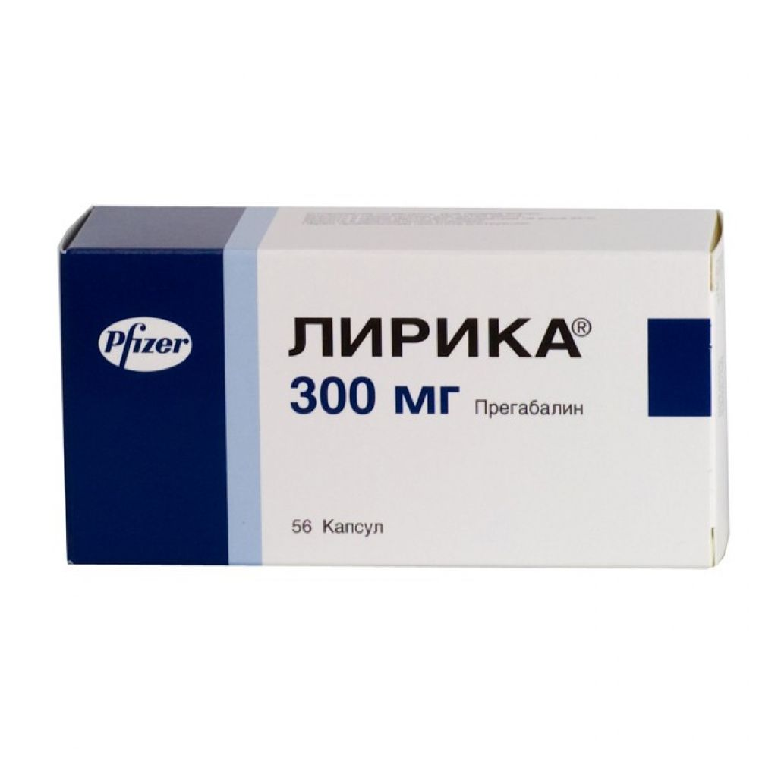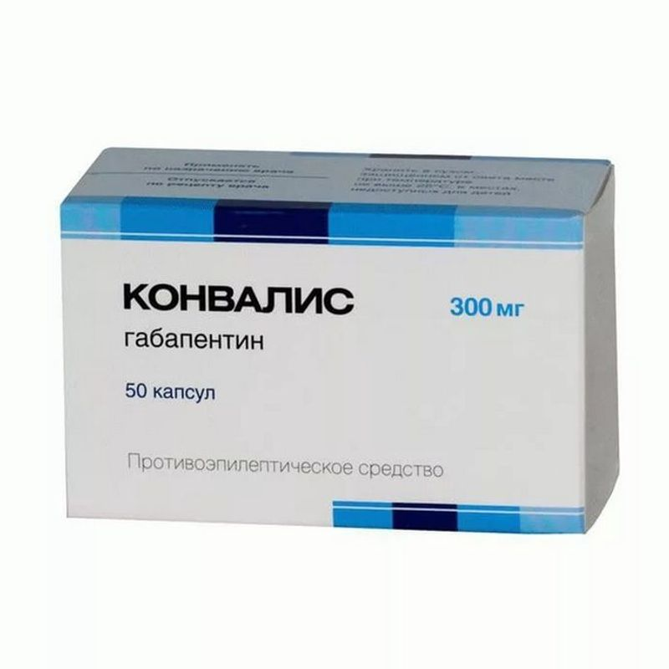
7. Другие ЛС
Ламотриджин — торг. Ламотриджин, Ламитор, Конвульсан, Ламиктал табл. 25мг, 50мнг 100мг
Механизм действия: блокирует натриевые каналы и подавляет непрерывно повторяющуюся импульсацию нейронов. А также ингибирует высвобождение глутамата- медиатора, играющего ключевую роль в развитии припадков.
Применяют при парциальных и генерализованных тонико-клонические судорожных припадках (чаще в случаях резистентности к лечению другими противосудорожными средствами).
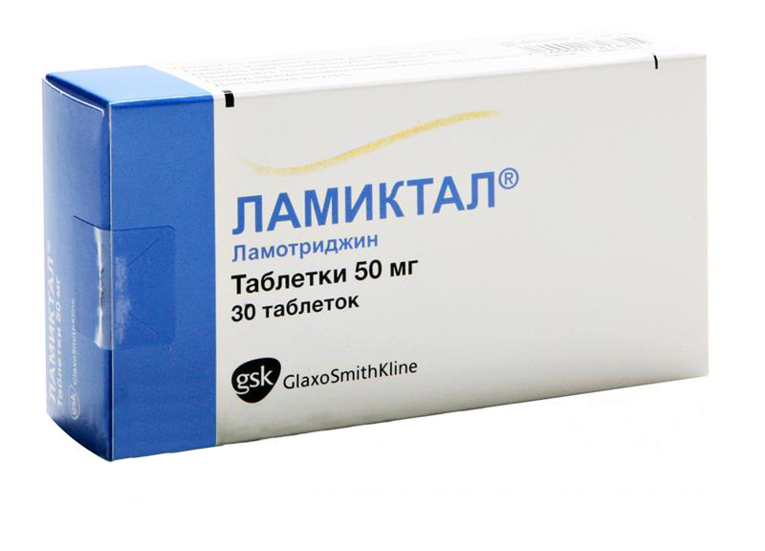

Топирамат — торг. Топамакс, Топсавер капс. 25мг, 100мг.
Механизм действия:
-блокирует натриевые каналы
-повышает активность ГАМК
Применяют при всех видах судорог, как монопрепарат, так и с другими противосудорожными средствами.

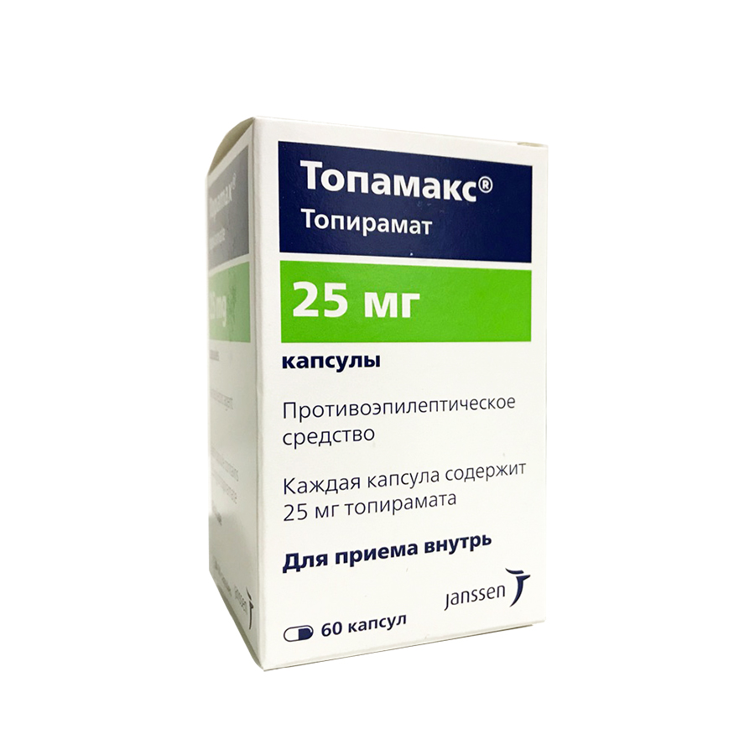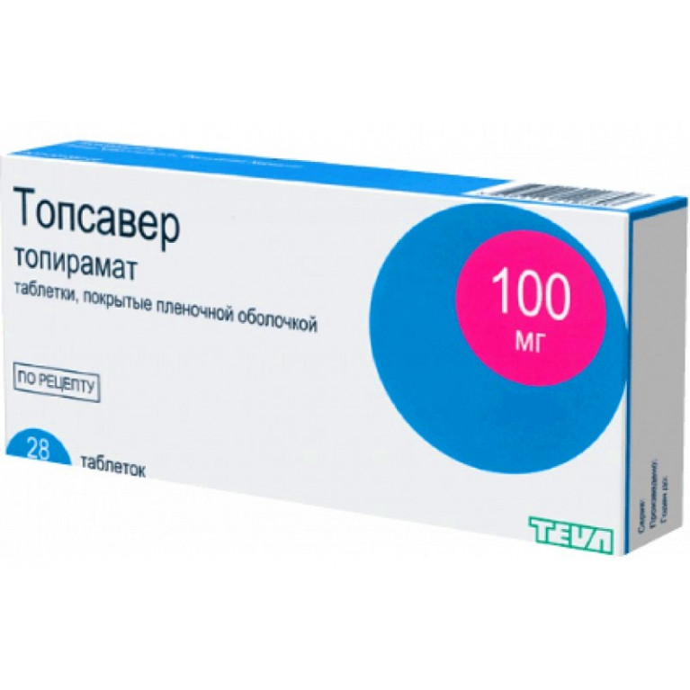
Леветирацетам - Кеппра, Леветинол таб. п/о. 250мг, 500мг, 1000мг. и раствор для приема внутрь во флаконах.
Механизм действия: влияет на внутринейрональную концентрацию ионов Са2+, частично тормозя ток Са2+ через каналы и снижая высвобождение кальция из внутринейрональных депо. Кроме того, леветирацетам частично восстанавливает токи через GABA- и глицин-зависимые каналы.

Применяется в качестве монотерапии для лечения парциальных судорог с вторичной генерализацией или без нее у пациентов с 16 лет с впервые установленным диагнозом эпилепсия.
В составе дополнительной терапии при лечении:
- парциальные судороги с вторичной генерализацией или без нее у пациентов старше 1 месяца (в соответствующей лекарственной форме для детского возраста) с эпилепсией;
- миоклонические судороги у пациентов с 12 лет с ювенильной миоклонической эпилепсией;
- первично генерализованные тонико-клонические судороги у пациентов с 12 лет с идиопатической генерализованной эпилепсией.
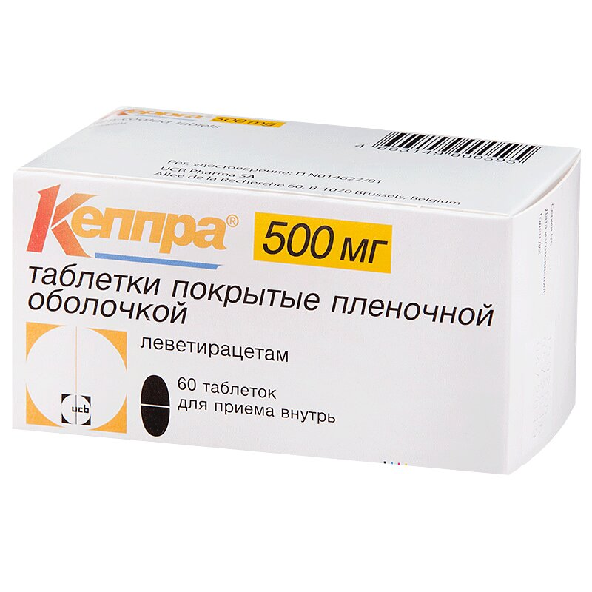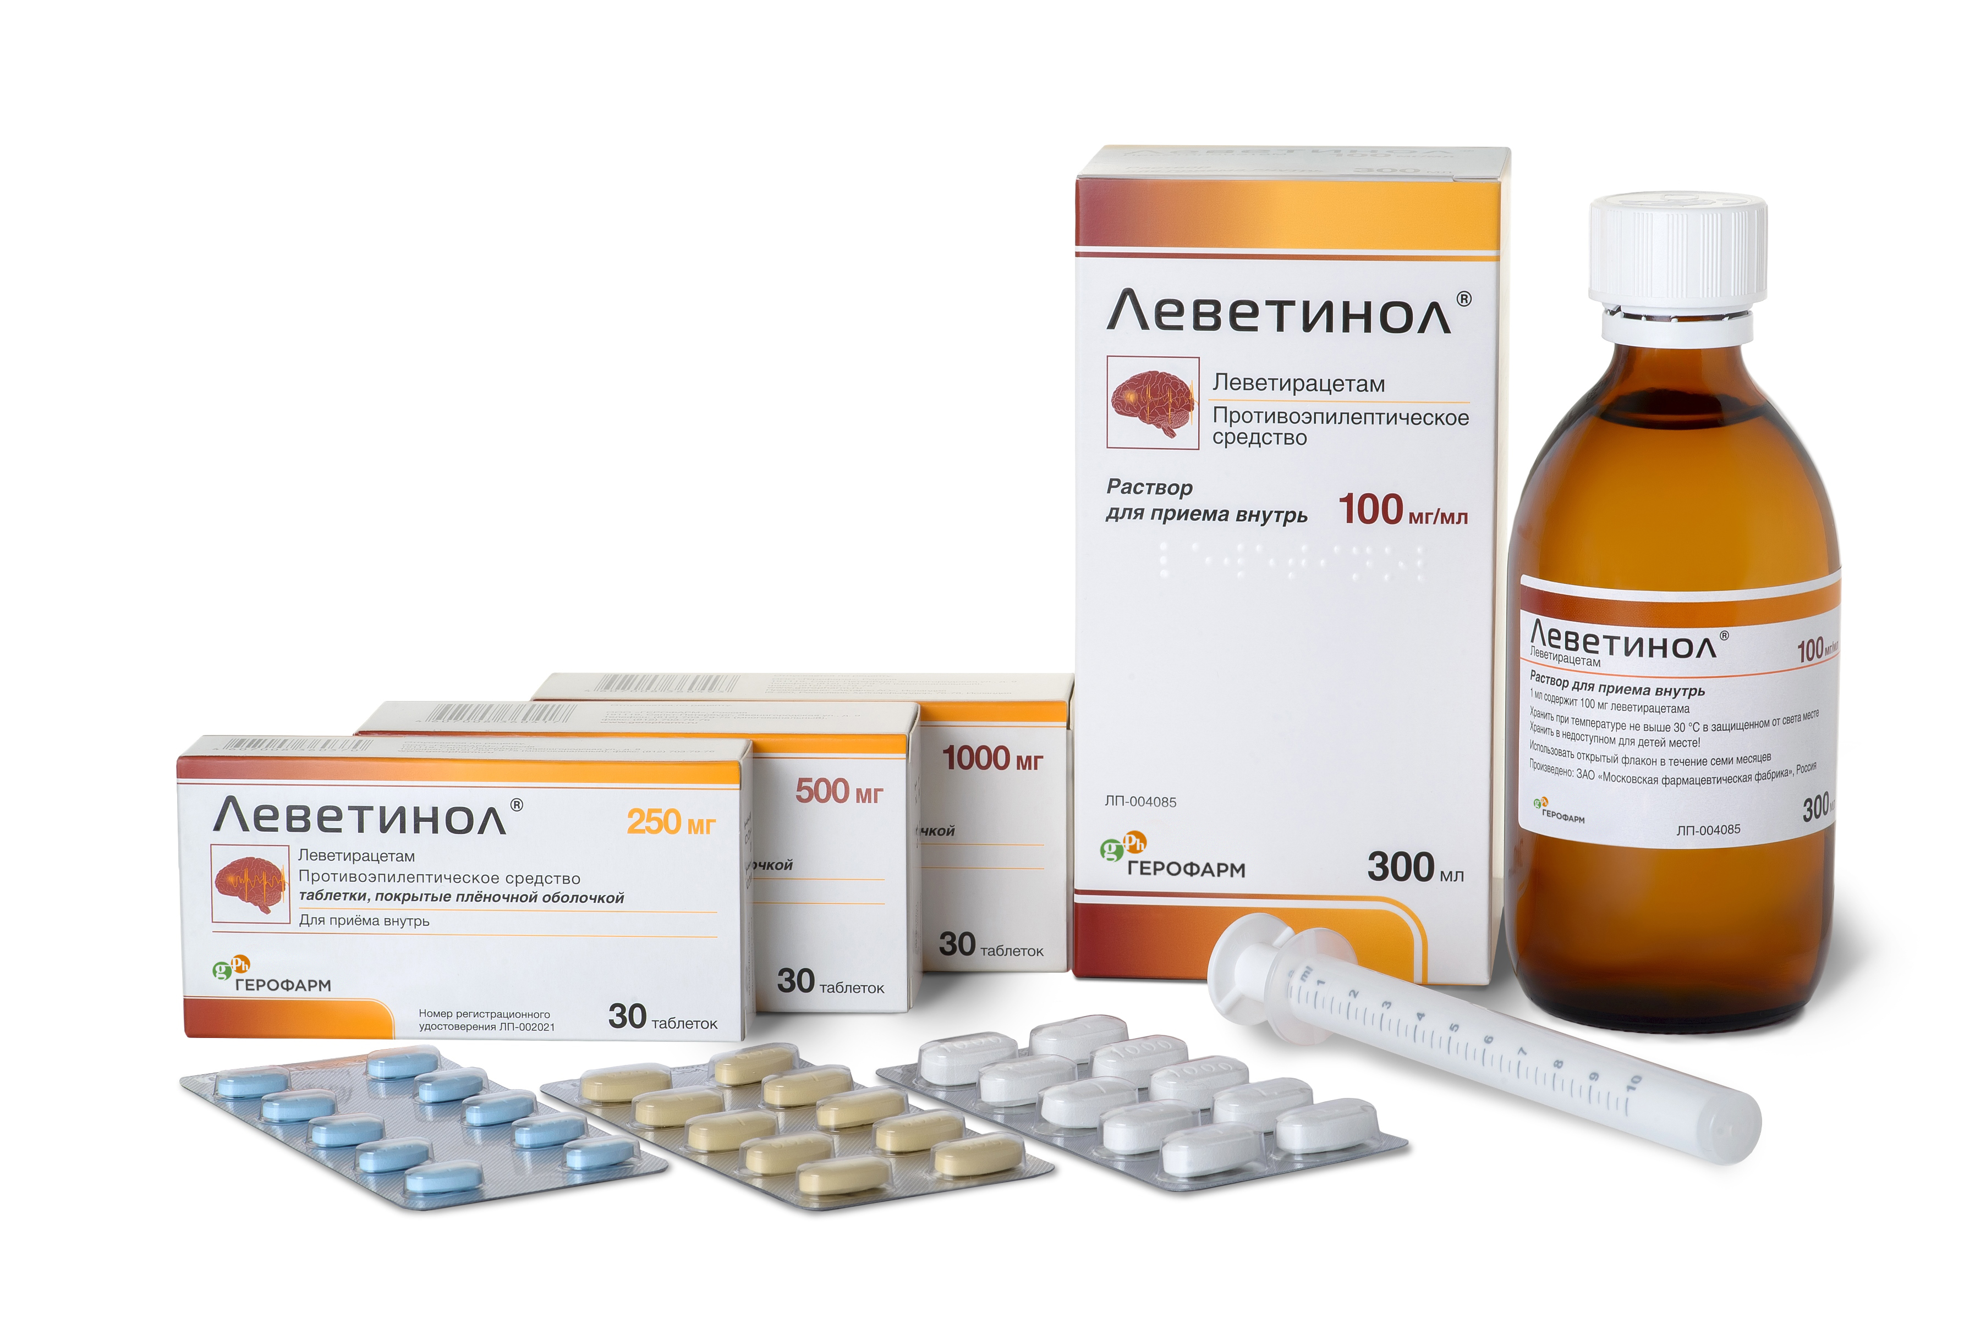

Лакосамид - Вимпат сироп, р-р д/пр. внутрь, таб. п/о., р-р д/ин.
Механизм действия: лакосамид селективно повышает медленную активацию натриевых каналов, что приводит к уменьшению повышенной возбудимости нейрональных мембран.

Применяется в качестве дополнительной терапии для лечения парциальных эпилептических припадков с или без вторичной генерализации у пациентов с эпилепсией в возрасте 16 лет и старше.
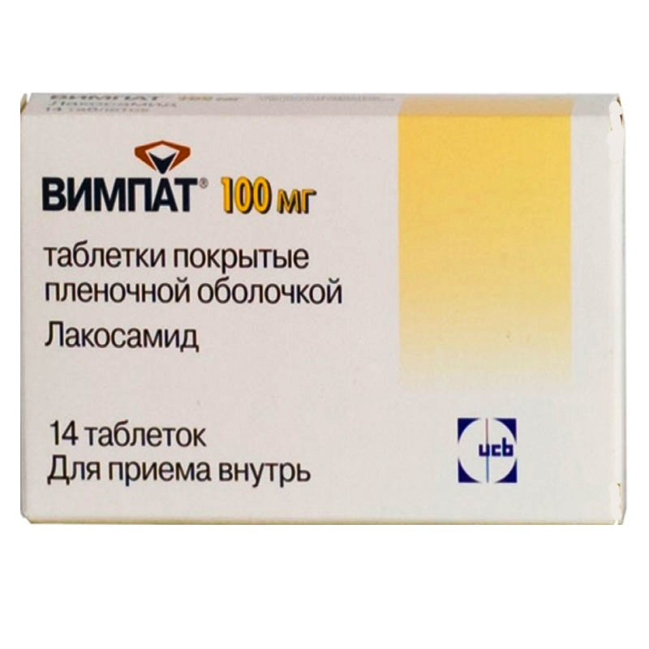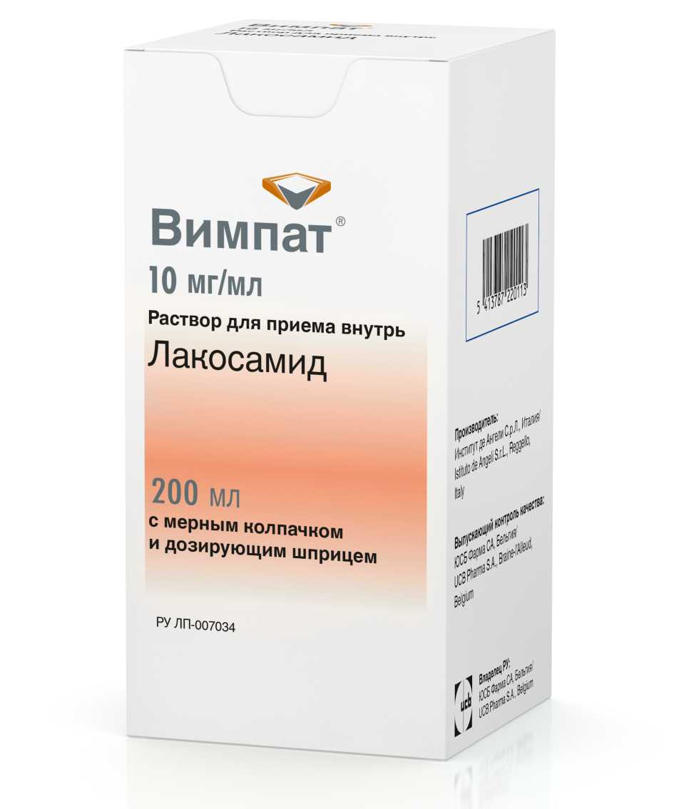
Этосуксимид — торг. Суксимид капс. 150 мг №100
Механизм действия: влияет на обмен ГАМК, уменьшая на ее распад.
Применяется при малых припадках (абсансах). Наиболее широко используется в лечении эпилепсии в детском возрасте.

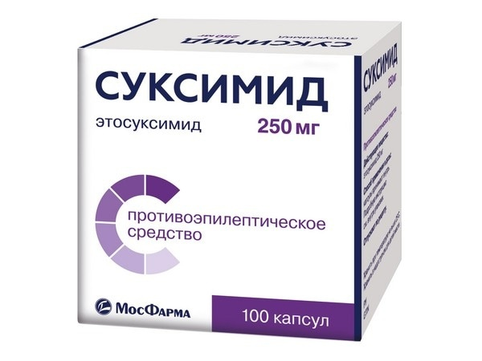

Режим дозирования противоэпилептических средств: индивидуальный.

Отпуск из аптек: по рецепту
Стоящие на ПКУ — рец. №148-1/у-88
Бензобарбитал -ПП №964
Фенобарбитал -ПП №681
Клоназепам, диазепам — ПП №681
Прегабалин -приказ МЗ РФ №183

Контрольные вопросы:
1.На чем основана классификация противоэпилептических средств?
2.Почему так разнообразны симптомы приступов эпилепсии?
3.Чем отличается механизм действия препаратов Ламиктал и Депакин?
4.Какие производные бензодиазепина применяются для лечения эпилепсии?
5.Какой ПЭП оказывает антиаритмическое и анальгезирующее действие?
6.Почему препарат Лирика стоит на ПКУ?

